RBR har gleden av å invitere til omvisning og foredrag

på

Reidar Berge Museet

Tirsdag 27. mars, kl. 18:30 – 20:30

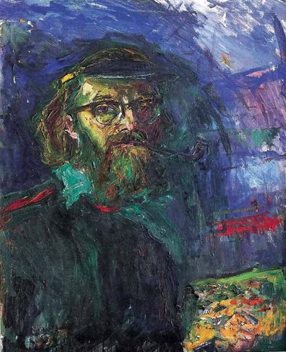

Reidar Berge hadde i mange år syslet med tanken om å opprette et museum eller galleri der et passende utvalg av hans kunst kunne gjøres tilgjengelig for publikum. I den hensikt kjøpte han den gamle bygningen til hermetikkfabrikken Mira. Med hjelp av innleide håndverkere og gode venner ble huset satt i stand.

Det ble etter hvert klart at styringen av det hele måtte overlates til andre. Berges helse skrantet, og med den store verdi kunstsamlingen representerer, ville ansvaret for forvaltningen bli for tungt. I samråd med sin bror, bokhandler Einar Berge, bestemte han seg for å opprette en stiftelse som skulle få overdratt samtlige kunstverk og verdigjenstander samt faste eiendommer i hans eie.

Og slik ble det: Med virkning fra 6. desember 2002 ble Reidar Berges stiftelse opprettet.
ifølge vedtektenes § 2 er formålet «å gjøre tilgjengelig for allmennheten et representativt utvalg av Reidar Berges kunstverk. Dette skal fortrinnsvis skje gjennom Reidar Berges atelier og museum Mira i Almenningsgaten 8, Stavanger». (Hentet fra boken Reidar Berge – en maler i byen)

Omvisning og foredrag v/Berit Wathne

Det blir først foredrag med lysbilder før vi tar en pause med servering av kaffe/mineralvann og kringle.
Vandring rundt Reidar Berge Museet hvor vi får anledning til å beskue kunstverkene og eventuelt diskutere enkelte temaer fra kunstnerens epoker.

Vel møtt!

Meld deg på elektronisk, på RBR hjemmeside, på E-post eller på fax.

Totalt antall deltakere: 50 personer
Den enkelte bedriftskunstforening kan melde på maks 4 personer.
Dersom flere ønsker å delta blir de satt på venteliste.
Påmeldingene blir registrert i mottatt rekkefølge.
Påmeldingsfrist: senest fredag 23. mars

Direkte på nett: www.rbr-rapport.no

E-post: jof@nortrain.no eller på telefaks: 51 69 27 27

Navn 1 ……………………………………………………

Navn 2 ……………………………………………………

Navn 3 ……………………………………………………

Navn 4 ……………………………………………………

Venteliste 1 .………………………………………………

Venteliste 2 ………………………….……………………

Navn på bkf.: ………………………………………………

Adresse for bkf.:……………………………………………

Kontaktperson: ……………… E-post adresse:………………………………

